河南省工程建设标准
DBJ41/TXXX-2022
备案号：JXXXXX-2022

装配式混凝土建筑施工安全技术标准

2022-XX-XX 发布 2022-XX-XX 实施
河南省住房和城乡建设厅

前 言
为规范装配式混凝土建筑施工安全管理，根据河南省住房和城乡建设厅《关于印发2021年工程建设标准编制计划通知》（豫建科[2021]408号）的要求，编制组经广泛调查研究，认真总结实践经验，参考国内外相关标准，在广泛征求意见的基础上，制定本标准。
本标准共9章，主要内容包括：1.总则；2.术语；3.基本规定；4.构件进场、运输与存放；5.构件安装；6.构件临时支撑；7.构件连接；8.高处作业与安全防护；9.安全管理。
本标准由河南省住房和城乡建设厅负责管理，由河南省建设工程质量安全技术总站（地址：郑州市郑东新区郑开大道89号；邮编450000）负责技术内容解释。各单位在执行过程中若有修改意见和建议，请反馈至河南省建设工程质量安全技术总站。
本标准主编单位、参编单位、主要起草人、主要审查人：
主编单位：
参编单位：

主要起草人：
主要审查人：

目 录
1 总则 4
2 术语 5
3 基本规定 6
4 构件进场、运输与存放 8
4.1 构件进场 8
4.2 场内运输 8
4.3 构件卸车 9
4.4 临时存放 9
5 构件安装 12
5.1 一般规定 12
5.2 起重设备及吊索具 12
5.3 竖向构件安装 13
5.4 水平构件安装 14
5.5 特殊构件安装 14
6 构件临时支撑 16
6.1 一般规定 16
6.2 斜支撑 16
6.3 竖向支撑 16
7 构件连接 18
8 高处作业与安全防护 19
8.1 高处作业 19
8.2 安全防护 19
8.3 安全防护架 20
9 安全管理 22
本规程用语说明 23
引用标准名录 24
条文说明 25
1 总则 27
3 基本规定 28
4 构件进场、运输与存放 29
5 构件安装 31
5.1 一般规定 31
5.2 起重设备及吊索具 31
5.3 竖向构件安装 31
5.4 水平构件安装 32
5.5 特殊构件安装 32
6构件临时支撑 33
6.1 一般规定 33
6.2 斜支撑 33
6.3 竖向支撑 33
7 构件连接 34
8 高处作业与安全防护 35
8.1 高处作业 35
8.2 安全防护 35
8.3 安全防护架 35
9 安全管理 37

1 总则

1.0.1 为规范装配式混凝土建筑施工安全管理，统一装配式建筑施工安全技术要求，确保施工安全，做到安全适用、技术先进、经济合理、绿色环保，制定本标准。
1.0.2 本标准适用于河南省房屋建筑装配式混凝土建筑施工的安全管理。
1.0.3 装配式混凝土建筑施工的安全管理，除应符合本标准外，尚应符合国家、行业及河南省现行相关法律法规和技术标准的规定。

2 术语
2.0.1 装配式混凝土建筑 assembled buliding with concrete structure
建筑的结构系统由混凝土部件（预制构件）构成的装配式建筑。
2.0.2 装配式混凝土结构 precast concrete structure
由预制混凝土构件通过可靠的连接方式装配而成的混凝土结构。
2.0.3 钢筋套筒灌浆连接 rebar splicing by grout-filled coupling sleeve
在预制混凝土构件内预埋的金属套筒插入钢筋并灌注水泥基灌浆料而实现的钢筋连接方式。
2.0.4 临时支撑 temporary scaffold
为保证预制构件在安放就位后的承载力和稳定性而设置的临时结构体系，包括用于固定竖向构件的斜支撑和固定水平构件的竖向支撑。
2.0.5 安全防护架 safeguard scaffold
支承于地面、建筑物上或附着于工程结构上，为施工提供作业平台和安全防护的脚手架，包括落地式脚手架、悬挑式脚手架、附着式升降脚手架、爬升式升降平台等。
2.0.6 构件支承架 component support frame
构件运输和临时堆放时对构件进行固定的架体，如靠放架、插放架等。
2.0.7 全钢附着式升降脚手架 all steel attached lifting scaffold
搭设一定高度并附着于工程结构上，依靠自身的升降设备和装置，可随工程结构逐层爬升或下降，具有安全防护、防倾、防坠和同步控制等功能的外脚手架。其竖向主框架、水平支承结构和架体构架等构配件全部采用型钢制作。
2.0.8 爬升式升降平台 climbing platform
由固定底座、驱动装置、立柱标准节、平台节、操作平台、防护框架、附墙连接件、防坠装置等组成，依靠电机、减速机输出轴的齿轮与立柱标准节上的齿条啮合驱动整体上升或下降的作业平台。

3 基本规定
3.0.1 工程开工前应进行图纸会审，并结合施工环境、安装工艺、构件加工条件以及拟采取安全防护措施等进行深化设计；深化设计应明确预留、预埋及临时支撑、固定等要求，满足预制构件制作、吊装、运输及安装的安全需求，经设计单位认可后实施。
3.0.2 施工单位应编制专项施工方案，且应包括下列内容：
1工程概况：工程简介及特点分析、施工平面布置、预制构件场内运输道路、堆放场地和起重设备的平面布置、施工要求和技术保证条件等。
2编制依据：相关法律、法规、规范性文件、标准、规范、施工图及深化设计文件、施工组织设计等。
3施工计划：包括施工进度计划、材料与设备计划。
4施工工艺技术：技术参数、工艺流程（竖向构件和水平构件的吊装顺序、安装施工工艺）和设备选型、施工方法、操作要求、检查要求等。
技术参数、施工管理及作业人员配备和分工等。
5施工安全保证措施：组织保障措施、技术措施（起重吊装安全防护措施，构件临时支撑和固定措施）、操作平台和临边防护设施、监测监控措施、应急处置措施等。
6施工管理及作业人员配备和分工：施工管理人员、专职安全生产管理人员、特种作业人员、其他作业人员等。
7验收要求：验收标准、验收程序、验收内容、验收人员等。
8应急处置措施。
9计算书及相关施工图纸。
3.0.3 施工单位应对进场人员进行安全教育培训，并按规定对相关管理和作业人员进行方案交底和安全技术交底。
3.0.4 预制构件安装用材料及配件等，应按现行国家相关标准进行进场验收，未经检验或验收不合格产品不得使用。
3.0.5 预制构件吊装、运输、存放等工况的工具、吊架、吊具和辅材等应满足安全技术要求，不同构件应分别采用满足其安全存放要求的存放架，不得混合存放。
3.0.6 根据工程结构特点和施工要求，合理选择、配置起重机械，并应根据相关规定办理备案和使用登记手续。
3.0.7 施工单位应结合建筑平面形状和施工高度，合理选择专用的外防护架、操作平台、临边防护设施等。
3.0.8 装配式混凝土建筑施工有关临时用电应符合《施工现场临时用电安全技术规范》JGJ46的规定。
3.0.9 施工现场消防安全应符合《建设工程施工现场消防安全技术规范》GB50720规定。
3.0.10 施工现场应采取有效的环保措施，严格控制粉尘、噪音、废水、污水等污染源，减少环境污染。
3.0.11 装配施工全过程宜采用BIM、物联网、AR等信息化技术。
3.0.12 设计单位对采用新技术、新工艺、新材料和新设备的装配式混凝土建筑，应在相关设计文件中提出保障人员安全和预防事故的措施建议。

4 构件进场、运输与存放

4.1 构件进场
4.1.1 构件进场前，施工单位应制定预制构件存放计划，绘制构件存放平面布置图，合理布置堆放区域和场内运输路线。
4.1.2 施工现场应建立预制构件进场验收管理制度，明确验收内容和责任人，按照相关规定和标准进行验收，确认预制构件质量合格、符合设计要求，并留存验收记录。进场验收应包括下列内容：
1 构件产品质量追溯信息 ，包括生产厂商标志、制作日期、品种、编码、检验状态等；
2 构件产品质量证明文件，包括产品质量合格证及材料检测报告、质量技术指标及检测方法、复验报告或技术鉴定文件等；
3 吊点承力件质量证明文件，包括吊点承载力检测报告等；
4 深化设计相关要求，包括吊点、施工设施设备附着点、临时支撑点的位置、数量等。

4.2 场内运输
4.2.1 场内运输道路应与基坑、地下管线等结构物保持足够的安全距离，道路宜环形设置，宽度不宜小于6m，路基坚实、坡度不宜大于15°，转弯半径应满足运输车辆通行需求。路面不得积水、结冰，并有相应管理养护措施。场内运输道路应设交通标志。
4.2.2 场内运输前，应对车辆驾驶人员进行交底，确保其熟悉行车相关要求及卸车站位，并应派专人进行全程指挥和监督。
4.2.3 进场的运输车辆应按照指定的路线行驶，行驶速度不应高于10 km/h。
4.2.4 运输路线应避开地库顶板，当运输车辆确需行经地库顶板时，应编制加固方案，对车行道路涉及范围内的地库顶板进行加固，并对行驶区域作出限定。加固方案相关计算和措施应经设计单位认可。
4.2.5 预制构件在运输过程中应采取确保运输安全和成品保护的措施，并应符合下列规定：
1 应根据预制构件种类采取可靠的固定措施，防止装卸车、运输过程中发生构件倾覆、位移或损伤。构件支承部位应设柔性垫块，避免预制构件边角或链索接触部位损伤；
2 超高、超宽、异形构件的运输应制定专门的安全保证措施，竖向薄壁构件应设置临时防护支架，门窗框、装饰表面和棱角宜采用贴塑料膜或其他有效的保护措施；
3 装箱运输时，箱内空隙宜采用柔性材料填实，支撑固定牢固；
4 应根据构件特点采用不同的固定方式，托架、靠放架、插放架应进行专门设计，并进行强度、刚度和稳定性验算：
1）墙板宜采用立式运输，外饰面层应朝向固定架外侧。采用靠放架立式运输时，构件与水平面倾斜角度宜大于80°，构件应对称靠放，每侧不大于2层；采用插放架立式运输时，应采取防止倾覆的措施，构件之间应设置隔离垫块。
2）梁、板、楼梯、阳台宜采用平式运输，预制梁、柱构件叠放不宜超过3层，板类构件叠放不宜超过6层，层间垫块应上下对照。
4.2.6 预制构件宜一次卸车到位，确需二次运输时，应在专项施工方案中明确相应安全保障措施，合理选择装、卸车起重设备，并采用符合要求的运输车辆进行水平运输，不得使用装载机、叉车、自制推车等。
4.2.7 构件二次运输装车时应轻起轻落、左右对称放置，保持车上荷载分布均匀。重量大的构件应放在运输车辆前端中间部位。构件放置应降低重心，保证运输安全。

4.3 构件卸车
4.3.1 装配式混凝土建筑专项施工方案中应明确构件卸车相关安全技术要求。
4.3.2 卸车前，应根据专项施工方案组织安全技术交底，并核实卸车作业气象条件及操作空间，避开架空线路、地下管线等。
4.3.3 作业前，对吊具、索具及其他工器具进行检查验收，合格后方可使用。作业中应加强对设备和工器具的安全检查，及时消除安全隐患。
4.3.4 作业前，应采用围栏等硬隔离设施进行警戒，警戒区域应不小于吊运构件的最大坠落半径及流动式起重设备的回转半径，并设醒目警示标识，严禁无关人员进入警戒区。
4.3.5 卸车时，应根据预制构件种类、重量、尺寸等规划卸车顺序，保证各构件卸车后车体平衡，宜前、后、左、右对称卸车，并采取临时支撑等措施防止车上构件移动、倾覆。
4.3.6 卸车摘、挂吊钩作业时，应设置专用登高工具及相应防护措施，并应符合《建筑施工高处作业安全技术规范》JGJ80的规定。
4.3.7 平式运输的竖向构件卸车时，在起吊扶直过程中的受力状态应经过验算复核。在起吊扶直过程中，应正确使用不同功能的预设吊点，并按深化设计要求和操作规定进行吊点转换，避免吊点损坏。
4.3.8 构件吊运到位，采取稳定措施后方可摘钩，避免发生倾覆、坠落伤人。
4.3.9 同一运输车辆分区卸车时，在部分构件卸车后，剩余构件应可靠固定，经检查满足安全行驶要求后，车辆方可行驶移位。

4.4 临时存放
4.4.1 存放场地应根据施工总平面布置要求，结合构件安装位置、吊装顺序确定，宜设置在起重设备的有效起重范围内，并应符合以下要求：
1 存放场地及周边道路宜硬化处理，保证平整坚实、排水畅通；
2 场地的选址应预留运输、装卸、存放、吊装的安全操作空间；
3 按单层构件安装顺序或品种类型分区存放，且场地承载力应满足要求；
4 应合理设置垫块支点位置，与起吊点位置上下对照；
5 临近基坑的存放场地，其地面荷载应符合基坑支护设计要求。
6 场地选择时，周边不应存在地埋燃气管道、国防光缆、输油管线及架空高压线等障碍物。
4.4.2 存放区四周宜设置隔离栏杆，高度不小于1.2m，相邻堆垛之间应有足够的作业空间和安全距离，并在堆放区内设置通道，通道宽度不宜小于2.0m，两边不应有突出或锐边物品。构件临时存放区应设置现场安全警示标志、风险点公示牌、限重限高标牌等。
4.4.3 存放区设置在地库顶板时，应编制加固方案，对存放区范围内的地库顶板进行加固；当地库为多层时，应在垂直方向逐层加固。加固方案应经设计单位复核，必要时应经专家论证后实施。
4.4.4 构件水平重叠堆放时应符合下列要求：
1 应采用垫木或合适的支撑物分隔，底部宜设托架（如图4.4.4-1），且构件间的垫木或支撑物需坚实稳固。
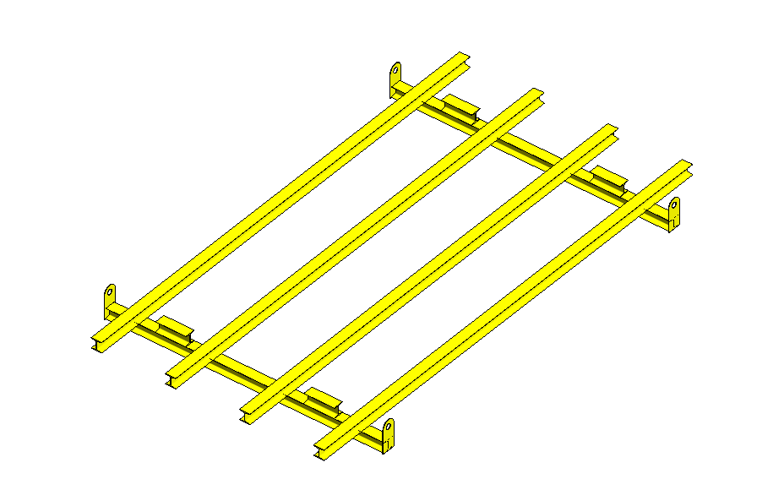
图4.4.4-1 构件水平叠放托架示意图
2 堆垛层数应根据构件、垫块的承载能力及堆垛的稳定性确定，必要时设置防倾措施。预制梁、柱水平叠放不宜超过3层；预制楼板、叠合板等构件不宜超过6层；楼梯不宜超过4层。特殊设计的存放架，堆垛高度、层数应经过计算确定。
4.4.5 预制阳台、飘窗等异形构件应按设计支承位置依次单层存放，底部宜设托架；对易损构件、不规则构件，应采用专用支撑、衬垫等装置。
4.4.6 预制内外墙板、挂板等竖向构件的存放应符合下列要求：
1 宜采用靠放架或插放架存放（如图4.4.6），靠放架和插放架应经专项设计确定，满足承载力、刚度和稳定性的要求，验收合格后使用；
2 宜对称靠放，饰面朝外，与地面倾斜角度宜大于80°，构件上部宜采用柔性垫块隔离。
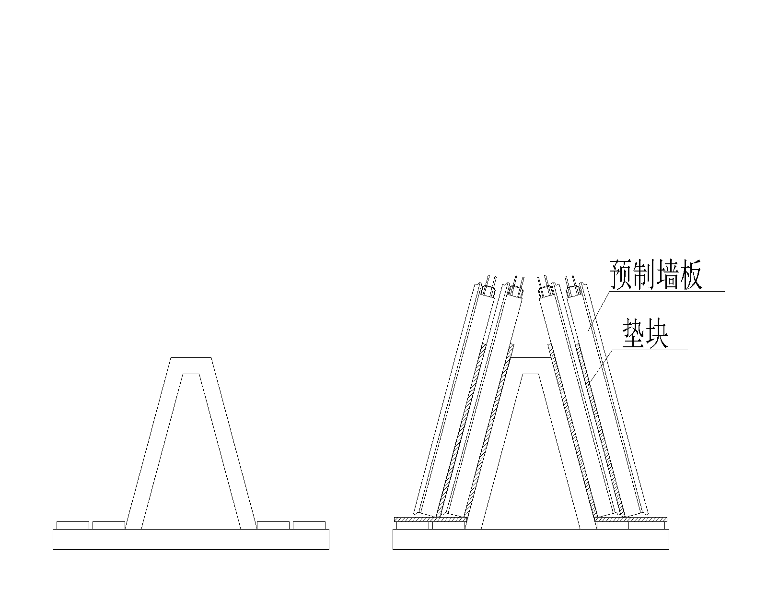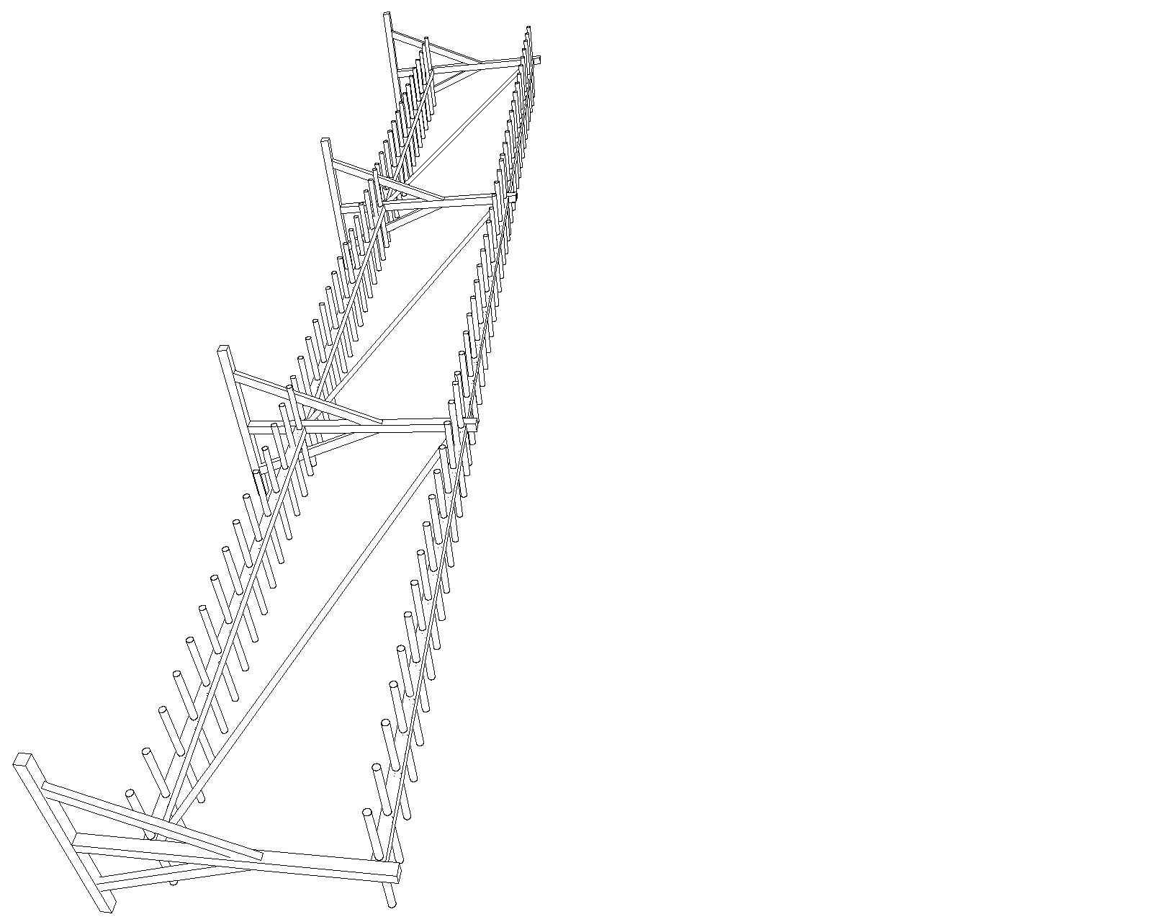
a 靠放架 b插放架
4.4.6 竖向构件靠放架、插放架示意图
4.4.7 构件的外露钢筋、预埋件、预埋螺栓等部位应采取防护措施。

5 构件安装

5.1 一般规定
5.1.1 预制构件安装前，已完成结构的混凝土强度、外观质量和尺寸偏差、配件的型号、规格、数量等应符合设计要求。
5.1.2 安装施工前，安全防护设施应按照专项施工方案进行搭设、验收。
5.1.3 吊装作业前应进行试吊，将构件提升200~300mm后停止起吊，检查设备的可靠性和吊件的安全性等，确认无误后方可继续起吊。
5.1.4 吊运过程应慢起、稳升、缓放，保持稳定，不得偏斜、摇摆和扭转，严禁吊装构件长时间悬停在空中。
5.1.5 吊件就位前，可采用溜绳牵引。当吊件在距安装位置上方 500mm时，应放缓降落速度，准确就位。
5.1.6 安装前，宜选择有代表性的单元进行试安装，并根据试安装结果完善施工方案。
5.1.7 吊装作业应实施区域封闭管理，并设置警戒线和警戒标识；对无法实施隔离封闭的，应采取专项防护措施。
5.1.8 预制构件与吊具的分离应在校准定位及临时支撑完成后进行。

5.2 起重设备及吊索具
5.2.1 起重设备的规格和数量应满足预制构件卸车、吊装、安装等作业的要求。
5.2.2 吊装作业前，应复核起重设备和吊索具处于安全状态，满足现行行业标准《建筑机械使用安全技术规程》JGJ 33、《建筑施工起重吊装安全技术规范》JGJ 276等的规定。
5.2.3 移动式起重设备的选型应充分考虑施工现场条件，设备作业条件，吊重及提升高度等因素。
5.2.4 应提前检查确保起重设备自身的整体性能、作业距离、基础承载力等符合要求，并应符合下列规定：
1 起重设备性能应符合施工安全要求。
2 根据图纸对塔式起重机锚固埋件进行提前定位、预埋，宜设置在现浇混凝土部位。
3 塔吊附着锚固连接件及防松脱件应使用原厂配件，严禁用其他代用品，连接螺栓应使用力矩扳手或专用工具紧固，达到规定力矩。
4 吊钩应有防脱钩装置并可靠有效。
5 起重设备应有超重超限预警报警装置，各项安全装置应灵敏可靠。
5.2.5 吊索具应根据吊装方式确定，并应满足下列要求：
1 吊点位置的合力点应与构件的重心点重合；
2 墙板类构件吊点不少于2个，预制楼板吊点不少于4个；
3 当在一个构件上设有4个吊点时，应按照3个吊点的不利工况进行计算；
4 起重验算时，动力系数不应小于1.5；
5 吊索水平夹角不宜小于60°，且不应小于45°；
6 尺寸较大、形状复杂或厚度较小的预制构件，宜采用分配梁或分配桁架等工具式吊具。

5.3 竖向构件安装
5.3.1 安装前应完成以下准备工作：
1 已施工完成的混凝土结构内安装的临时支撑预埋件的型号、规格、位置、数量准确并经验收合格，混凝土强度应符合设计要求。
2 临时支撑配套连接件的型号、规格、数量应符合设计要求并经验收合格。
5.3.2 起吊时，应在构件的下端放置柔性衬垫保护边角，并采用溜绳控制吊件位置，不得与其他物体发生碰撞。
5.3.3 竖向构件吊装就位后，应安装临时支撑，保证构件侧向稳定，并通过临时支撑校正竖向构件的安装位置及竖直度。预制柱和墙板的临时支撑宜采用可调斜支撑及其配套连接件，并符合以下规定：
1 预制墙板应在同侧设置可调斜支撑，预制柱应在两个垂直方向设置可调斜支撑。斜支撑应按受力均匀的原则布置且不少于两组，每组斜支撑应在底部和上部分别设置。底部采用柱脚螺栓的预制柱可不设置底部斜支撑。
2 斜支撑竖直投影宜与构件底部边线垂直，上部斜支撑与地面夹角宜控制在 45°~60°。预制柱、墙板上部斜支撑的支撑点距离底部的距离不宜小于构件高度的 2/3，且不应小于构件高度的 1/2。可调斜支撑梁、板内配套预埋件间距不宜小于200mm，预制墙板斜支撑示意如图5.3.3-1所示。
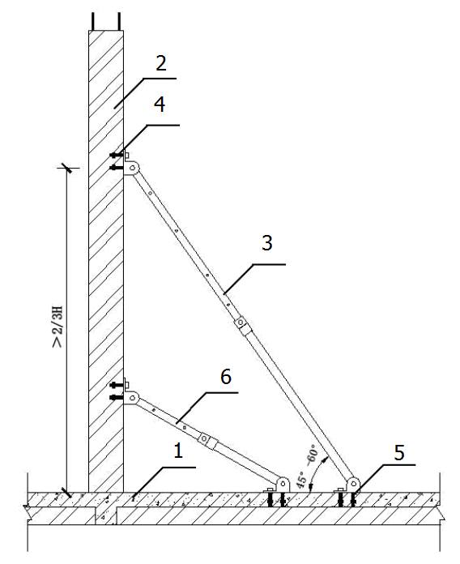
图5.3.3-1 预制墙板斜支撑示意图
1-叠合楼板或梁；2-预制墙板或柱；3-上部可调斜支撑；4-可调斜支撑墙、柱内5-可调斜支撑梁、板内配套预埋件；6-底部可调斜支撑；
3 当墙板上有门窗洞口时，斜支撑宜设置在门窗洞口两侧。预制墙板门洞口下部宜设置临时固定横梁，临时固定横梁应在构件出厂前安装。
4 斜支撑的位置应避开模板支架、其他斜支撑等。
5.3.4 在吊装柱、结构墙板等竖向构件就位前，应将调整结构标高的垫块摆放到位，不得直接用手在拼装缝内操作。
5.3.5 斜支撑应在预制墙板、预制柱周边现浇混凝土或灌浆料强度达到规定强度要求，且上层构件吊装完成后方可拆除。

5.4 水平构件安装
5.4.1 水平构件安装前，应按专项施工方案要求对竖向支撑体系稳定性检查验收，确保安全后方可进行吊装、安装作业。
5.4.2 吊装就位后应先进行水平位置校正，再进行标高校正。
5.4.3 安装就位后，对未形成空间稳定体系的部分应设置竖向支撑措施。
5.4.4 主体结构不满足上层施工承载要求时，不得拆除支撑体系。

5.5 特殊构件安装
5.5.1 特殊构件安装前应根据专项施工方案要求明确安全保障措施。
5.5.2 应根据特殊构件重心位置及构件外形，使用分配梁或分配桁架等专用吊索吊具（如图5.5.2），必要时应对构件采取避免构件变形和损伤的临时加固措施。

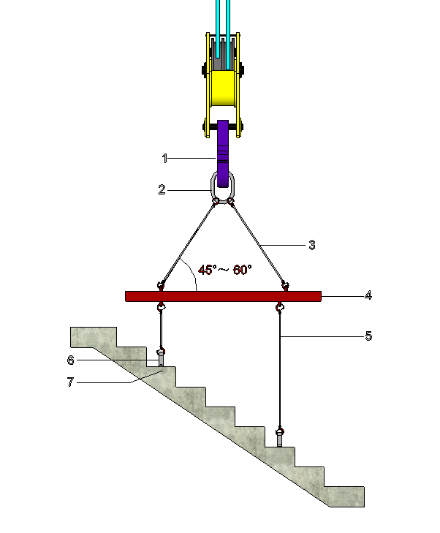
图5.5.2-1 预制楼梯吊装示意图
- 起重机械吊钩；2-吊环；3-吊装链；4-框式吊梁；5-起重吊索；6-鸭嘴扣吊环；7-吊点承力件；
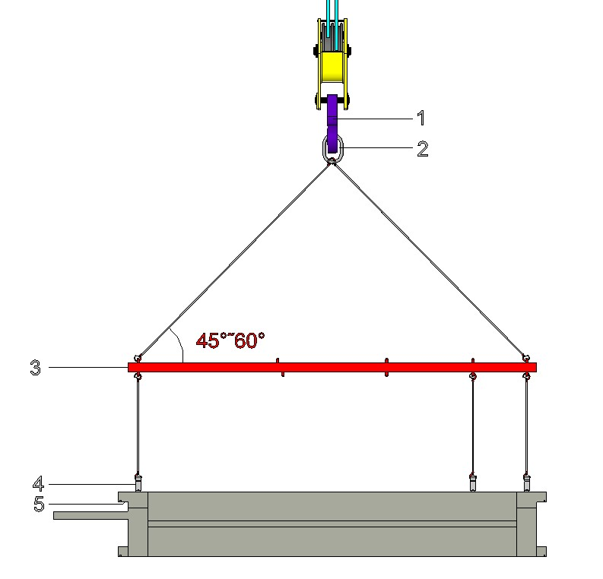
图5.5.2-2 预制阳台吊装示意图
1-起重机械吊钩；2-吊环；3-框式吊梁；4-鸭嘴扣吊环；5-吊点承力件；
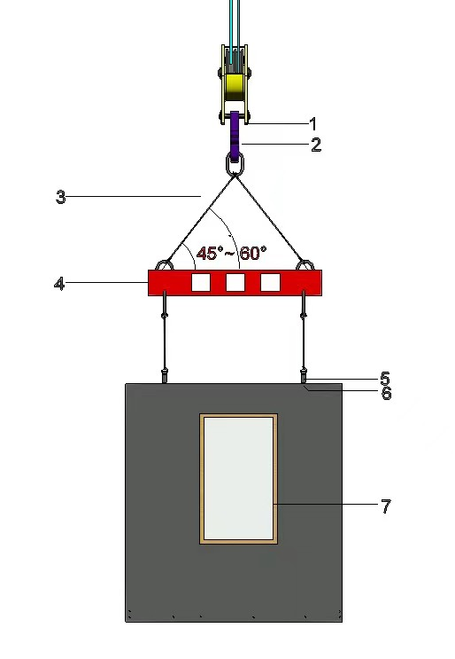
图5.2.2-3 预制墙板吊装示意图
1-起重机械吊钩；2-吊环；3-起重吊索；4-吊梁；5-鸭嘴扣吊环；6-吊点承力件；7-槽型木框；
5.5.3 就位后应及时设置临时支撑措施，保证构件整体稳定。
5.5.4 安装后应立即进行成品保护及临边防护，防止构件破坏或产生安全隐患。

6 构件临时支撑

6.1 一般规定
6.1.1 支撑体系应符合专项施工方案要求，经检查验收后方可使用。
6.1.2 斜支撑体系应有专项设计及使用说明书，进场前应进行抽检，确认符合功能指标要求。
6.1.3 竖向支撑体系构配件进场前，应按相应脚手架技术标准进行验收。搭设完成后，按专项方案要求，复核强度、刚度和稳定性。
6.1.4 临时支撑安装前，应对现场人员进行交底和培训，并保留书面记录。
6.1.5 构件吊装就位后应及时安装临时支撑及固定措施，经复核验收后，构件与吊具方可分离。
6.1.6 预制构件安装完成，并形成稳定结构体系后方可拆除临时支撑。
6.1.7 严禁将安全防护设施作为吊装构件的临时支撑。

6.2 斜支撑
6.2.1 斜支撑应根据深化设计要求设置，应固定在预留螺栓孔或其他预埋件上，不得另行开孔。当现场情况与深化设计不符时，由设计、生产单位出具处理措施。
6.2.2 斜支撑连接所用金属件应采用预埋形式，上端预埋在预制墙、柱内，下端预埋在现浇或预制楼板内，金属连接件、连接部位混凝土强度应满足锚固强度要求。
6.2.3 预制柱等竖向构件，在形成整体结构前如不能保证其稳定，应在四个方向加设缆风绳固定，或采用专门制作的金属临时固定架固定。用于临时固定的缆风绳下部应设紧绳器，并与锚固点可靠连接，确保稳定后方可脱钩。
6.2.4 竖向构件安装过程中，斜支撑等固定措施固定牢固后方可脱钩。

6.3 竖向支撑
6.3.1 竖向支撑可采用钢管脚手架体系或定型独立钢支撑，并根据专项施工方案要求验收后使用。
6.3.2 竖向支撑应符合下列规定：
1 首层竖向支撑地基宜采取硬化措施，满足强度、变形控制及排水要求。
2 支撑体系应能承受混凝土构件的自重、施工荷载及风荷载。
3 支撑系统搭设应符合专项方案要求，竖向连续支撑层数不宜少于2层且受力部位上下对照。
6.3.3 叠合楼板和叠合梁的竖向支撑宜采用可调标高的定型独立钢支撑，顶部应设龙骨作为分配梁，支撑体系示意如图 6.3.3 。
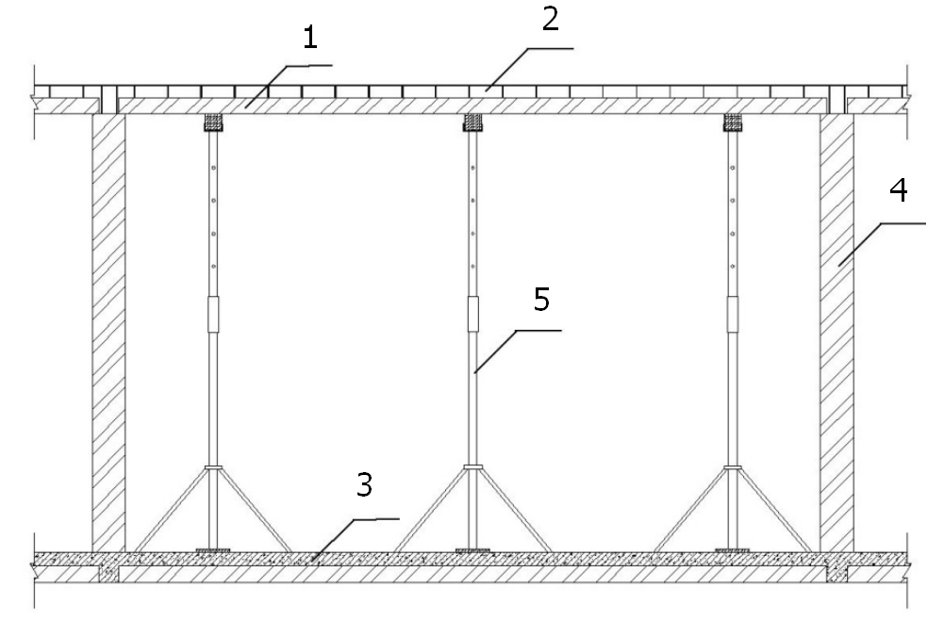
图 6.3.3 预制叠合板临时支撑示意图
1-叠合楼板预制底板；2-叠合楼板现浇层；3-下部叠合楼板；4-施工完毕的墙或柱；5-可调独立支撑
6.3.4 竖向支撑体系拆除时，应进行区域警戒隔离，并设专人指挥，严禁非作业人员进入。

7 构件连接
7.0.1 采用钢筋套筒灌浆连接、钢筋浆锚搭接连接、水平锚环灌浆连接的预制构件施工应符合下列规定：
1 用于钢筋套筒灌浆连接的套筒，原材料及实测力学性能应符合《钢筋机械连接用套筒》JG／T 163的规定。
2 用于钢筋浆锚搭接连接的镀锌金属波纹管应符合《预应力混凝土用金属波纹管》JG 225的规定。镀锌金属波纹管的壁厚不宜小于0.3mm，波纹高度不应小于2.5mm。
3 用于水平钢筋锚环灌浆连接的水泥基灌浆材料应符合《水泥基灌浆材料应用技术规范》GB／T 50448的规定。
7.0.2 冬季对钢筋灌浆料辅助加热时，应制定动火和临时用电安全技术措施。
7.0.3 采用多层安装后灌浆施工工艺时，构件安装后，应及时设置斜支撑，未灌浆楼层不应超过两层。
7.0.4 采用干式连接的构件，在连接节点永久固定、结构形成可靠连接后，支撑装置方可拆除。
7.0.5 竖向现浇构件模板宜采用对拉螺杆加固，局部采取防倾措施。
7.0.6 采用泵送混凝土浇筑时，应采取措施防止泵送设备超重和冲击力影响预制构件及临时支撑体系安全。
7.0.7 严禁随意切割、拆除、损坏预留钢筋、支撑架、螺栓等部件。

8 高处作业与安全防护

8.1 高处作业
8.1.1高处作业人员必须按规定穿戴防护用品，且应定期进行体检，严禁患有高血压、心脏病、癫痫等疾病或其他不适应症的人员从事高处作业。
8.1.2登高作业时，应使用梯子等登高设施保证作业安全。当坠落高度超过2m时，应设置操作平台。
8.1.3在临边进行预制构件安装时，作业人员应站在预制构件的内侧。当作业面与外防护架栏杆高度小于1.2m时，作业人员应佩戴安全带并系挂于可靠挂点上，挂点设置宜采用工具式夹具等与主体结构连接，且应高挂低用。
8.1.4悬空作业时，除应满足相关标准要求外，尚应满足以下要求：
1 悬空作业立足处应牢固，并应配置登高和防坠装置或设施。
2 屋架、梁、柱等大型构件深化设计应包括对应登高通道、操作立足点等安全设施。
3 吊装第一块预制构件或单独的大中型预制构件时，应站在作业平台上操作。
4 严禁在未固定、无防护设施的预制构件上作业或通行。
8.1.5施工现场可能坠落的工具、物料、构件，应及时移除或采取固定措施，严禁上下抛掷。
8.1.6高处作业吊篮的安拆、使用应符合《建筑施工工具式脚手架安全技术规范》JGJ202的要求，当由预制构件支承时。应经设计单位安全复核，不得损伤预制构件。

8.2 安全防护
8.2.1 临边、洞口的防护应牢固、可靠，并符合《建筑施工高处作业安全技术规范》JGJ80的规定。
8.2.2 尚未安装栏板的阳台、无女儿墙的屋面、框架楼层等临边位置，应设置高度不小于 1.2m 的防护栏杆，并挂密目安全网。
8.2.3楼梯安装前，为方便施工人员上下，宜设置工具式爬梯或定型平台作为临时竖向通道，爬梯和定型平台应随施工进度及时提升。
8.2.4楼梯栏杆安装前，应设高度不小于 1.2m 的临时防护栏杆。
8.2.5临边构件安装时，坠落半径应根据《建筑施工高处作业安全技术规范》JGJ80确定，坠落半径内通道应设置安全防护棚等安全防护措施。
8.2.6施工现场人员进出建筑物的通道口，处于起重机臂架回转范围内的人行通道，应搭设安全防护棚。

8.3 安全防护架

8.3.1安全防护架宜选用工具式、定型化产品，总承包单位应组织对安全防护架等进行验收和定期检查。
8.3.2安全防护架施工前，应根据工程结构、施工环境等特点编制专项施工方案，并经总承包单位技术负责人审批、项目总监理工程师审核后实施，属于超过一定规模的危险性较大的分部分项工程范围内的应组织专家论证。专项施工方案除应符合相关要求外，尚应包括以下内容：
- 特殊部位的加强措施。
- 安装、升降、拆除程序及安全措施。
- 使用过程的安全措施。
8.3.3安全防护架与主体结构连接点的设置应符合以下要求：
- 宜设置在现浇部位。
- 预留孔的位置应符合深化设计要求，禁止现场开洞。
- 外防护架与主体结构连接点设置在预制构件上时，应进行安全验算。
8.3.4安全防护架顶部栏杆应高出施工作业面1.5m以上。脚手板离墙面的距离不应大于150mm，架体底层应用硬质材料铺设严密，与主体结构间隙封闭。
8.3.5安全防护架分区域施工且有高差时，端部开口部位应可靠封闭，并设置高度不小于 1.2m 的防护栏杆，挂密目安全网。相邻两榀脚手架之间缝隙不得大于 150mm，脚手架安装就位后，水平、竖向缝隙应封闭严密。
8.3.6安全防护架应由具有操作资格的专业人员进行搭设、提升、拆卸作业，过程中不得随意更换。
8.3.7安全防护架提升、下降前，应清理架体上物料；提升、下降过程中，人员不得停留在架体上。
8.3.8安全防护架与建筑结构连接处未达到规定强度时，不得进行架体安装、提升作业。
8.3.9六级以上大风、大雾、大雨和大雪天气应暂停在架体上作业。大雪天气过后，应及时清理积雪。安全防护架安装、提升、拆除作业应在白天进行，遇五级以上大风和大雨、大雪、浓雾和雷雨等恶劣天气时，不得进行安装、提升、拆除作业。
8.3.10安全防护架安装、提升、拆除作业时，下方应设置安全隔离区域，并应安排专人值守；使用过程中，坠落半径内作业人员通道应设置安全防护棚。
8.3.11安全防护架应按专项施工方案要求使用，严禁超载。
8.3.12严禁将安全防护架作为预制构件的临时支撑。
8.3.13安全防护架上应设置安全警示标志、限载、风险公示、验收公示等标识标牌。

8.3.14采用落地式脚手架时，应满足下列要求，并应符合相关标准规定：
1 深化设计应考虑连墙件设置方式，预留对应洞口或锚固措施。
2 架体自由高度不得大于一个楼层高度，且不应大于4m。

8.3.15采用附着式升降脚手架时，应满足下列要求，并应符合相关标准规定：
1 附着式升降脚手架应随结构施工及时提升，有效防护高度应高于装配施工作业面。
2 深化设计应明确附墙位置。
3 附着式升降脚手架架体高度宜采用4.5倍层高且不得低于3.5倍层高。
4 在使用工况下应不少于3道附墙支座。
5 附着式升降脚手架顶升、安拆人员应持有建筑架子工（F）证。

8.3.16采用悬挑脚手架时，应满足下列要求，并应符合相关标准规定：
1 悬挑脚手架宜由现浇结构支承，不宜由预制构件支承。
2 悬挑脚手架支承方式应经主体结构设计单位复核验算。
3 一次悬挑脚手架高度不宜超过20m。

8.3.17采用爬升式升降平台时，应满足下列要求，并应符合相关标准规定：
1 爬升式升降平台地基应经专项设计，满足承载力、变形控制及排水要求。
2 深化设计应明确附墙位置及措施。
3 现场作业应符合产品说明书的要求。
4 爬升式升降平台应设置限载警示标志及相关控制措施，并宜配备超载报警装置。
5 升降平台运行范围内，不得有障碍物影响运行安全。
6 升降平台采用多立柱支承时，应有可靠措施保证升降同步。
7 作业人员出入升降平台或装载时，平台应降至最低机位。

8.3.18采用其他形式安全防护架时，应编制专项施工方案并按要求进行审核审批。

9 安全管理
9.0.1 建设、设计、施工、监理等责任主体应分别建立全员安全生产责任制，明确各单位责任范围，签订安全生产协议，履行安全生产职责。
9.0.2 建设单位应当及时足额拨付安全生产措施费用，统一协调各责任主体，定期组织相关单位开展安全生产检查。
9.0.3 设计单位应结合工程特点、施工安全风险，提出保障提出保障人员安全和预防事故的措施建议。深化设计审查内容应包括构件吊点、施工设施设备附着点、防护架体拉结点位置及施工安全保证措施等。
9.0.4 监理单位应审核专项施工方案，监督方案的实施并参与验收。对危大工程作业实施专项巡视，监督整改现场安全隐患。
9.0.5 施工单位结合深化施工设计，编制专项施工方案，履行审核审批程序。当施工环境或内容变化时，应及时调整专项施工方案。
9.0.6 施工单位应严格落实特种作业人员培训和持证上岗制度，定期对进场的安装人员、设备操作人员、灌浆工等进行专项培训，并有相应的培训记录,特种作业人员必须持证上岗。
9.0.7 施工单位应建立安全风险分级管控和隐患排查治理体系，根据风险分级情况，严格落实管控措施。对发现的问题和隐患，应及时整改、消除。
9.0.8 施工单位应根据装配式混凝土建筑施工特点，识别现场可能发生的危害和事故类型，制定各类应急预案，建立应急救援组织机构及队伍，并配备应急设备、物资，定期组织演练。
9.0.9 出现突发事件或事故时，应根据应急预案及时响应，组织救援并按规定程序和时限上报，配合做好调查处理工作。
9.0.10 应急预案应根据施工进度、环境变化、演练情况等及时修订，持续改进。

本规程用语说明
1 为便于在执行本规程条文时区别对待，对要求严格程度不同的用语说明如下：
1） 表示很严格，非这样做不可的：
正面词采用“必须”；反面词采用“严禁”。
2） 表示严格，在正常情况下均应这样做的：正面词采用“应”；反面词采用“不应”或“不得”。
3） 表示允许稍有选择，在条件许可时首先应这样做的：正面词采用“宜”；反面词采用“不宜”。
4） 表示有选择，在一定条件下可以这样做的:正面词采用“可”；反面词采用“不可”。
2 条文中指定应按其他有关标准执行时，写法为“应符合……的规定”或“应按……执行”。非必须按所指定的标准执行时，写法为“可参照……执行”。

引用标准名录

1 《钢筋套筒灌浆连接应用技术规程》JGJ355
2 《建设工程施工现场消防安全技术规范》GB 50720
3 《混凝土结构工程施工规范》GB50666
4 《混凝土结构工程施工质量验收规范》GB50204
5 《混凝土结构工程施工规范》GB 50666
6 《钢结构设计标准》GB 50017
7 《起重机械安全规程》GB 6067
8 《装配式混凝土建筑技术标准》GB/T 51231
9 《装配式混凝土结构技术规程》JGJ 1
10 《建筑施工起重吊装工程安全技术规范》JGJ 276
11 《建筑机械使用安全技术规程》JGJ 33
12 《塔式起重机安全规程》GB 5144
13 《建筑施工塔式起重机安装、使用、拆卸安全技术规程》JGJ 196
14 《建筑施工高处作业安全技术规范》JGJ 80
15 《建筑施工作业劳动防护用品配备及使用标准》JGJ 184
16 《建筑施工安全检查标准》JGJ 59
17 《施工现场临时用电安全技术规范》 JGJ 46
18 《钢筋机械连接用套筒》JG／T 163
19 《预应力混凝土用金属波纹管》JG 225
20 《水泥基灌浆材料应用技术规范》GB／T 50448
21 《建筑施工工具式脚手架安全技术规范》JGJ202
22《建筑施工脚手架安全技术统一标准》GB51210

装配式混凝土建筑施工安全技术标准

条文说明

编制说明

《装配式混凝土建筑施工安全技术标准》，经河南省住房和城乡建设厅2022年*月*日以第*号公告批准、发布。
本标准编制过程中，编制组对国内外装配式混凝土建筑施工现场进行了充分的实地调研和调查研究，总结了近几年装配式施工安全技术实践经验，同时参考了国内外相关法规、技术标准。
为便于广大设计、施工、科研、学校等单位有关人员在使用标准时能正确理解和执行条文规定，《装配式混凝土建筑施工安全技术标准》编制组按章、节、条顺序编制了本标准的条文说明，对条文规定的目的、依据以及执行中需要注意的有关事项进行了说明。但是，本条文说明不具备与标准正文同等的法律效力，仅供使用者作为理解和把握标准规定的参考。

1 总则
1.0.1近年来，我省装配式混凝土建筑施工发展迅速，装配式混凝土建筑项目数量不断增加。由于装配式建筑与传统建筑在施工工艺、技术要点和安全管理等方面有较大不同，而目前国家还没有统一的安全技术标准和现场安全操作规程，使得施工过程中作业人员安全操作无章可循，安全管理风险和难度较大。为加强装配式建筑施工管理，确保施工安全，促进装配式建筑健康发展，按照安全适用、技术先进、经济合理、绿色环保的原则，结合本省装配式建筑施工安全管理实际制定本标准，用于规范、指导全省装配式建筑施工现场安全管理。
1.0.2 本标准内容主要针对房屋建筑工程中装配式混凝土建筑施工安全管理 ，市政工程装配式混凝土建筑施工可参照本标准执行。

3 基本规定
3.0.1 目前，由于图纸设计时，施工单位还未确定，现场施工组织形式、起重吊安装设备、安全防护措施等也都不明确，部分图纸设计时没有充分考虑装配式施工环境、安装工艺、构件加工条件以及拟采取安全防护措施等施工现场实际，一些细部构造做法也不明确，不能完全满足现场施工管理需要。为保证生产安全和施工的顺利进行，装配式混凝土建筑施工前必须进行图纸会审和深化设计。深化设计可由施工单位或委托设计单位进行，需结合装配式混凝土建筑现场施工特点和难点，对设计图纸进行细化、补充和完善，结合构配件加工需要和现场施工实际，对有关预留、预埋及临时支撑、固定等要求予以明确，从而满足预制构件制作、吊装、运输及施工等方面的安全需要。同时，为保证深化设计符合原设计要求和结构安全，深化设计应经设计单位认可后方可实施。
3.0.2 专项施工方案是纲领性文件、指导性文件，是安全施工的重要参考依据。是后续存放、吊装、安装等工序的重要依据。其中计算书（吊装吊点验算）和施工图纸包括，施工单位应根据装配式结构工程施工要求，合理选择并配备吊装设备;根据预制构件存放、安装和连接要求，确定堆放场地和安装使用的工器具方案。现场吊装需要的设备，从塔吊到汽车吊，都需要根据构件的重量、尺寸来确定。例如塔吊的选择，应能保证满足吊装最远端的最重的一块构件。
3.0.3~ 3.0.6 预制混凝土构件的生产和施工，有其技术、安全、质量等专项的要求，因此对员工进行专业的技能岗位培训，是做好工作的前提。人社部于2018年下发的职业目录中，增加了装配式建筑的构件员(与原来的八大员类似)，现场也有了灌浆工、吊装工等工种。这些岗位的人员需要进行专业的技能培训。 预制构件生产、安装及配套的工具、吊架、吊具和辅材等应有完整的质量验收资料。质量验收资料是追溯混凝土预制构件生产和安装时的有效文件。从生产和安装，每个环节，从原材料检测到现场吊装，都应有完整的质量验收资料，确保可追溯性。不同构件的形状、大小、重心位置、以及放置方式的不同，应分别采用满足其安全存放要求的堆放架，不得混合存放。
3.0.7 外防护架、操作平台临边防护固定锚固点不能随意在预制构件上开洞，不能损伤预制构件，深化设计中应提前明确锚固点。
3.0.11 建筑信息模型(BIM)技术是目前住建部大力推广的管理信息化的有效工具。BIM对于目前装配式建筑而言是最好的手段和工具，从前期设计的可视化，到后期安装提前模拟，BIM技术给装配式建筑提供了一个非常好的手段，去提前检查和模拟其可行性和优缺点比较，也是管理信息化重要的一环。物联网是以感知技术和网络通信技术为主要手段，实现人、机、物的泛在连接，提供信息感知、信息传输、信息处理等服务。
3.0.12 按照住房城乡建设部办公厅关于实施《危险性较大的分部分项工程安全管理规定》有关问题的通知，采用新技术、新工艺、新材料、新设备可能影响工程施工安全，尚无国家、行业及地方技术标准的分部分项工程，并编制专项施工方案，组织专家论证。

4 构件进场、运输与存放
4.1 构件进场
4.1.2 施工单位应对进入施工现场的每批预制构件全数进行验收，并经监理单位抽检合格后方能接收使用。验收内容包括构件是否在明显部位标明质量追溯信息，产品质量证明相关文件是否齐全有效，吊点承力件质量证明文件是否齐全有效，对照深化设计内容检查构件上的预埋件、吊点、设备设施附着点、临时支撑点的位置和数量等有关吊装安全的内容是否符合要求。吊点、吊环类承力件应检查承载力试验验算报告。
4.2 场内运输
4.2.1由于运输构件车辆长度、宽度、载重量较大，对行车道路的要求也相对较高，故本条款对场内行车道路相关要求进行了具体规定。积水、结冰会影响车辆安全行驶，应及时清除。转弯半径应根据车辆具体尺寸要求进行控制，转弯时应减速。交通标志应在醒目位置设置，指引车辆安全行驶。
4.2.2 场内运输前，应将运输路线、行车要求、车辆站位等内容对驾驶人员进行交底，并应要求驾驶人员提前下车行走熟悉路线。因构件运输车辆较长，现场环境较复杂，故需设专人进行指挥和管理，辅助、监督驾驶人员安全行驶。
4.2.5 对构件在场内运输时的运输安全和成品保护进行了规定，既包括运输车辆直接将构件运送至使用区域的情况，也包括构件临时存放至堆场后进行二次运输时的场内运输。
4.2.6 应减少二次运输，确需二次运输时，装、卸车起重设备和运输车辆应达到运输安全和成品保护的要求。
4.3 构件卸车
4.3.3 吊杆、吊钩、吊装用的钢丝绳、吊装带等吊具直接承受预制构件在吊装过程中的荷载，应严格检查保证其质量符合要求。吊杆吊钩应有制造厂的合格证明书，表面应光滑，不应有裂纹、刻痕、剥裂、锐角等现象；吊装用的钢丝绳、吊装带、卸扣、吊钩等应在其额定范围内使用；吊具应有编号、限重等明显的标识；当吊钩出现变形或者钢丝绳出现毛刺现象时应及时更换。
4.3.8 在竖向构件的起吊扶直过程中，构件的受力状态会改变，应在深化设计时进行验算。在卸车过程中，正确使用深化设计时预设的不同功能的吊点，用于扶直构件的吊点不得用于吊起构件，应严格控制吊点的转换，避免损坏吊点。
4.4 临时存放
4.4.3如现场条件受限制，进场后的构件需临时存放在地库顶板上，要考虑地库顶板的承受荷载能力是否满足构件存放和载重运输车辆行驶的要求，若不能满足，应先与设计单位沟通，编制加固方案，采取有效的加固措施。方案和相关计算应经设计单位复核确认，必要时需经专家论证，确保运输和存放构件不对地库结构造成破坏，导致质量、安全事故发生。
4.4.4 由于构件本身自重较大，预制楼板、叠合板、空调板等构件宜平放，叠放层数根据设计验算承载值确定，构件的最多堆放层数应按构件强度、堆场地面承载力、构件形状、倾覆风险等因素确定。
4.4.5 预制阳台、飘窗等异形构件，由于其形状的不规则性，存放时的稳定状态构件自身难以保证，存在安全隐患，所以需设置托架保证其存放时的稳定。易损、不规则构件存放时的支撑位置不当，会影响构件的质量，使构件受到损伤，所以须根据构件具体形状和结构，提前制作专用支撑架，并在存放时设置衬垫。

5 构件安装

5.1 一般规定
5.1.1 安装用材料及配件应按照国家现行相关标准的规定进行设计，因不同构件吊运固定点、重心位置不同，应根据构件特征、重量、形状等选择合适的吊装方式和配套的吊具。
5.1.6 为避免由于设计或施工缺乏经验造成工程实施障碍或损失，保证装配式混凝土结构施工质量，并不断摸索和积累经验，特提出应通过试安装进行验证性试验。装配式混凝土结构施工前的试安装，对于没有经验的承包商非常必要，不但可以验证设计和施工方案存在的缺陷，还可以培训人员，调试设备，完善方案。另一方面对于没有实践经验的新的结构体系，应在施工前进行典型单元的安装试验，验证并完善方案实施的可行性，这对于体系的定型和推广使用，是十分必要的。

5.2 起重设备及吊索具
5.2.1 吊运起重机械除满足传统建筑施工工艺要求外，应充分考虑装配式建筑预制构件大尺寸、大体积、形状特异、重心不规则等特点，科学合理地选择吊运起重机械的种类、规格和型号。
5.2.5 吊装4根吊索不一定完全一样长，受力不均匀，考虑误差，按照3个吊点的不利工况进行计算。吊装过程中有加速度，实际受力大于静力值，按照1.5倍系数计算。采用分配梁的目的是为了消除水平分力。

5.3 竖向构件安装
5.3.3 预制构件吊装就位后，还没有形成结构体系，存在倾覆风险，必须设置临时支撑，为了防止斜支撑对水平构件产生过大推力，限定角度。斜支撑的位置是考虑支点位置高于构件重心。竖向预制构件主要包括预制墙板、预制柱，对于预制墙板，临时斜撑一般安放在其背面，且一般不宜少于2道。当墙板底没有水平约束时，墙板的每道临时支撑包括上部斜撑和下部支撑，下部支撑可做成水平支撑或斜向支撑。对于预制柱，由于其底部纵向钢筋可以起到水平约束的作用，故一般仅设置上部斜撑。柱子的斜撑不应少于2道，且应设置在两个相邻的侧面上，水平投影相互垂直。临时斜撑与预制构件一般做成铰接并通过预埋件进行连接。考虑到临时斜撑主要承受的是水平荷载，为充分发挥其作用，对上部的斜撑，其支撑点距离板底的距离不宜小于板高的2/3，且不应小于板高的1/2。斜支撑与地面或楼面连接应可靠，不得出现连接松动引起竖向预制构件倾覆等。

5.4 水平构件安装
5.4.1~5.4.2预制底板吊至梁、墙上方300mm~500mm后，应调整板位置使板锚固筋与梁箍筋错开，根据板边线和板端控制线，准确就位。板就位后调节立杆支撑，确保所有立杆共同均匀受力。

5.5 特殊构件安装
5.5.1 特殊预制构件主要包括：预制叠合阳台板、预制飘窗、预制楼梯板、预制带飘窗外圈、预制空调板、预制转角外墙等。
5.5.3 特殊构件重心位置复杂，有更大倾覆风险，必须设置临时支撑，保证整体稳定。

6构件临时支撑

6.1 一般规定
6.1.1装配式结构水平构件支撑体系需编制专项的施工方案，方案中临时支撑体系设计需经过计算确定，方案需经总承包单位、监理单位审批完成后，严格按方案实施。
6.1.3斜支撑体系生产单位的专项设计和使用说明书应提供相应数据和安全技术要求。
6.1.4本条内书面记录宜参考河南省《房屋建筑施工现场安全资料管理标准》DBJ41/T228。
6.1.5构件初步吊装就位后就要立即安装临时支撑或者其他的固定措施，临时支撑必须严格按照专项施工方案进行设置，设置完成后经过现场专业技术人员对支撑件及构件位置、标高进行验收确认符合要求，吊具和构件才可分离开。
6.1.6未形成稳定结构体系前拆除临时支撑，可能导致预制构件偏位、倾倒。
6.1.7外防护系统只能作为安全防护使用，不得作为结构支撑，否则会形成较大的安全风险。

6.2 斜支撑
6.2.1~6.2.2对斜支撑固定及连接件预埋的相关要求，预制构件现场开孔质量难以把控，易造成主体结构损坏。若现场情况与深化设计不符，应由设计、生产单位出具针对性方案或措施。连接件及结构连接部位的强度应满足设计锚固强度要求。

6.3 竖向支撑
6.3.2首层支撑架在回填土上时，为保证支撑架体的整体均衡受力，地基不下沉，可采取混凝土硬化地面等措施，符合模板支撑体系安全技术规范相关要求；叠合板预制底板下部支架宜选用定型独立钢支柱，竖向支撑间距应经计算确定。
6.3.3 工具式定型支架宜具有标准化、模块化、易于组合、便于安装、高周转、通用性强、造价低等特点。建议水平预制构件临时支撑优先选用可调独立钢支撑，也可选用扣件式等钢管支撑架，但必须有相应的支撑架设计和计算，以保证施工安全。

7 构件连接
7.0.1 钢筋套筒灌浆作业应符合国家现行行业标准《钢筋套筒灌浆连接应用技术规程》JGJ 355及施工方案的要求。
7.0.2 低温型灌浆料在常温下使用时，可操作时间较短，一般用于小批量手动灌浆、快速抢工期的场合。在 5℃以下使用时，应与厂家沟通，制定专门的工艺。在日平均气温低于 0℃时，应采用辅助加热保温措施，会涉及到动火或用电，应采取相应的安全技术措施。
7.0.3 施工单位为提高施工效率，常在下层构件未灌浆的情况下，便吊装上层构件，待多层预制构件安装后，再统一进行灌浆作业。该状态下，预制构件之间未形成有效连接，预制构件仅靠斜向支撑进行固定，安全风险较大。采用该施工工艺进行安装施工时，未灌浆的楼层不应过多，本标准限定不超过两层。

8 高处作业与安全防护

8.1 高处作业
8.1.3 内侧是指建筑结构侧。临边进行预制构件就位时，无特殊情况，作业人员应该站里在建筑结构上进行辅助就位。当塔吊吊钩脱钩后，可以在预制构件外侧进行辅助作业。
8.1.4 依据《建筑施工高处作业安全技术规范》（JGJ80）中有关悬空作业的规定。
8.1.6依据《建筑施工工具式脚手架安全技术规范》（JGJ202）中有关高处作业吊篮的规定，该标准中并未指明由何方进行安全复核，考虑到装配式建筑特性，在此强调当高处作业吊篮悬挑结构由预制构件支承时，悬挑结构施加的作用力，是否符合建筑结构承载力要求，应由设计单位经安全复核确定。

8.2 安全防护
8.2.3 装配式混凝土建筑施工过程中，预制楼梯往往吊装滞后，楼梯间位置形成空洞，故建议设置工具式爬梯或定型平台，作为登高通道并起安全防护作用。
8.2.5~8.2.6 依据《建筑施工高处作业安全技术规范》JGJ80中有关交叉作业的规定。

8.3 安全防护架
8.3.2安全防护架用作高处作业的临边防护，其搭设、使用、拆除等过程具有较大的危险性，需要编制专项施工方案，通过设计、计算、制定安全措施等手段来确保各个环节的安全。本条做出要求，旨在强调施工方案应具有针对性，结合结构设计及现场实际全面考虑。
8.3.3当安全防护架与结构连接点需设置在预制构件时，安全防护架自身架体的安全性、与预制构件（建筑结构）连接的安全性以及被附着后建筑结构的安全性都应该考虑，故本条对安全防护架与结构连接点的设置做出了规定。
8.3.9当架体与建筑结构连接处结构尚未达到指定强度时，容易导致结构破坏，进而导致防坠、拉结等安全措施失效，架体失稳。
8.3.11依据《建筑施工脚手架安全技术统一标准》（GB51210）中关于脚手架搭设及拆除时隔离区域设置及安全防护的规定，考虑到安全防护架提升同样具有较大危险性，故对提升作业同样做此要求。
8.3.13安全防护架只能作为安全防护使用，不得作为结构支撑，否则会形成较大的安全风险。
8.3.14~8.3.17考虑到装配式混凝土建筑施工工况复杂，对几种常见安全防护架类型在装配式混凝土建筑施工中采用做出了规定，结合装配式特点，提出了专用安全条款。
8.3.18根据《危险性较大的分部分项工程安全管理规定》（住建部令第37号）的规定，尚无国家、行业及地方技术标准的新型安全防护架应进行专家论证。

9 安全管理
9.0.1 建立安全生产责任制是《安全生产法》规定的生产经营单位法定职责，也是生产经营单位安全生产管理制度的核心。建设单位、施工单位、监理单位等各方均应建立全员安全生产责任制，并按规定进行考核。
9.0.2~9.0.4 明确了建设、设计、监理等单位的主要安全管理责任。
9.0.5~9.0.7 明确了施工单位施工单位应结合深化施工设计，编制专项施工方案，按照装配施工特点和要求，对作业人员开展有针对性的安全培训和交底；建立安全风险分级管控和隐患排查治理体系，根据风险分级情况，严格落实管控措施。
9.0.8~9.0.10 施工单位应根据装配施工特点，识别现场可能发生的危害和事故类型，制定各类应急预案并及时修订更新，发生事故及时启动预案科学施救，防止事故扩大，并按规定程序和时限报告事故，开展或参与事故调查。

